Предлагаем к поставке хромитовый песок.
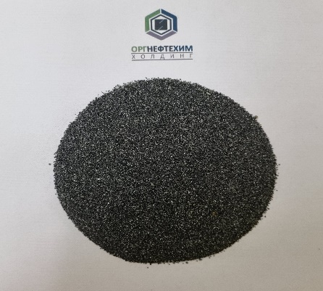
Хромитовый песок высшего качества обеспечивает преимущества в различных областях применения, включая литейное производство, производство керамики, производство стекла и тормозных накладок. Подходит для изготовления стержней и облицовки форм, с применением ХТС процессов, особенно для крупных стальных отливок. Обладает высокой теплопроводностью, что обеспечивает более быструю кристаллизацию отливки, предотвращая образования механического и химического пригара, а также ужимин.
Применение:
- Изготовление стальных отливок в стержневых и облицовочных смесях,
- В качестве добавки в тормозные накладки.
- При относительно высокой температуре плавления, он имеет низкую температуру спекания (1100 ℃), а смеси на его основе обладают высокой прочностью при термическом ударе. Все эти факторы при изготовлении крупных стальных отливок способствуют предотвращению образования химического и механического пригара, ужимин, улучшают условия кристаллизации металла. Благодаря высокой теплопроводности и теплоаккумулирующей способности хромита возможно осуществлять направленность затвердевания отливки.
Характеристики:
- высокая температура плавления;
- отличная термическая стабильность;
- высокая плотность.

Состав, % | Cr₂O₃ – 48,44  Fe₂O₃ – 15%  SiO₂ – до 6%  Влага – 0,2%  Грансостав: >450 -4% 450-250- 94% <200 – 2%  MgO – 18,9  Al₂O₃– 7,30  SiO₂ – 7,64  P₂O₅ – 0,010  SO₃ – 0,046  K₂O – 0,02  CaO – 0,49  TiO₂ – 0,11  V₂O₅ – 0,088  MnO – 0,25  Fe₂O₃ – 15,82  Co₃O₄ – 0,043  NiO – 0,23  ZnO – 0,070  ZrO₂ – 0,12  Cl – <0.02

Компания | ООО «ОНХ-Холдинг»
Контактное лицо | Агафонов Вячеслав Александрович
Тел. | +7-905-355-73-73
E-mail | agafonov_va@onh-holding.ru
Цена за единицу, без НДС | 40 275,00
Цена за единицу, с НДС | 48 330,00
Валюта | Рубли
Условие оплаты | 100%-я предоплата
Способ поставки | Самовывоз со склада в г. Белорецк, ул. Профсоюзная, 51
Фасовка | В бигбэгах с целлофановым вкладышем
Место отгрузки | г. Белорецк, отгрузка производится с помощью автомобильного или железнодорожного транспорта

